

**本科毕业设计(论文)**

**FINAL PROJECT/THESIS OF UNDERGRADUATE**

**(2016届)**

**上海理工大学本科毕业设计(论文)**

**RD4800恒温扩增荧光检测仪软件**

**RD4800 Isothermal Amplification Fluorescence Detector Software**

|  |  |
| --- | --- |
| **学　　院** | 光电信息与计算机工程学院 |
| **专　　业** | 计算机科学与技术 |
| **学生姓名** | 姚先胜 |
| **学　　号** | 1212471611 |
| **指导教师** | 赵逢禹 |
| **完成日期** | 2016年5月 |

# 承诺书

本人郑重承诺：所呈交的毕业论文“RD4800恒温扩增荧光检测仪软件”是在导师的指导下，严格按照学校和学院的有关规定由本人独立完成。文中所引用的观点和参考资料均已标注并加以注释。论文研究过程中不存在抄袭他人研究成果和伪造相关数据等行为。如若出现任何侵犯他人知识产权等问题，本人愿意承担相关法律责任。

承诺人(签名)：______________________

日期： 年 月 日

# 摘 要

RD4800恒温扩增荧光检测仪是使用实时荧光核酸恒温扩增检测技术来进行核酸片段特异性扩增实验的仪器。仪器采集荧光信号数据的原理是: 在42℃恒温条件下，核酸片段进行特异性扩增时，扩增片段与两种荧光染料结合，在470nm光源激发下产生520nm荧光信号，在523nm光源激发下产生564nm荧光信号，两种荧光信号被荧光探测器检测，采集到相应的实验数据。

由于该仪器提供有48个孔来同时进行48个核酸恒温扩增实验，再加上恒温扩增的时间较长，一般都不低于1小时，因此荧光探测器采集到的荧光信号数据很繁杂。如果要实验人员人工进行计算并判断每个孔的实验结果无疑是低效且准确率较低的方式，所以该仪器急需一个能绘制实时数据曲线并自动判断实验结果阴阳性的应用程序来提高该设备的易用性和准确性。

RD4800恒温扩增荧光检测仪软件是运行在该仪器上的一个轻量级应用程序，拥有可以显示在Android屏上的可操作界面，并且操作界面简洁，易于使用。本系统拥有以下功能：

1. 可以设置仪器采集数据的荧光通道、选择是否绘制溶解曲线以及求导曲线。
2. 显示采集到的实时数据形成的扩增曲线。
3. 自动计算扩增实验结果的阴阳性。
4. 将实验结果保存为excel文件，还可以对文件进行导出删除操作。
5. 查看该仪器上存在的实验结果文件中的结果数据

本系统使用Java实现软件的业务逻辑以及判断实验结果阴阳性的算法，Adapter + Fragment完成界面间的切换，xml文件进行页面布局，通过读取保存在excel中的荧光数据来获得实验的实时数据，Hellocharts图表库来绘制曲线，使用便捷，功能健全。

**关键词**：恒温扩增 Android Excel处理 曲线绘制

# ABSTRACT

RD4800 isothermal amplification fluorescence detector is an instrument that is using a technology named simultaneous amplification and testing to conduct nucleic acid fragment specific amplification experiments. Here is the principle of fluorescence signal data collection instrument: when nucleic acid fragments amplify specially on the condition that the experimental temperature is maintained at 42 degrees, the nucleic acid fragments in combination with two kinds of fluorescent dyes. One generated 520nm wavelength fluorescence under the influence of 470nm wavelength light source, the other generated 546nm wavelength fluorescence under the influence of 523nm wavelength light source. Fluorescence detector detects the two kinds of fluorescent signals and the instrument collects experimental data.

Since the instrument is provided with 48 culture dishes at the same time to carry out 48 nucleic acid isothermal amplification experiments, and the experiments continues for a longer time, not less than 1 hours generally so that the fluorescence detector collects complex and miscellaneous experimental data. If the experimenters calculate this experimental data and judge the result of each culture dish, this is an inefficient and low accuracy way. Therefore, the instrument definitely needs an application that can draw real-time data curves and judge these experiments’ results automatically to improve the usability and accuracy of the device.

RD4800 isothermal amplification fluorescence detector software is a lightweight application running on the instrument, it has an interface that can display on the Android screen and the software’s interface is simple and easy to use. This system has the following functions:

1. You can set the fluorescent dyes of the fluorescence detector, and choose to draw the dissolution curve and the derivative curve or not.
2. The software can display the amplification curve make use of real-time experimental data.
3. Calculating the masculine of amplification experiments’ results automatically.
4. Save the data of experimental data to excel files and experimenters can delete or export these excel files.
5. View the data in result excel files that saved on the instrument’s storage device.

This system used Java to implement the business logic of software and the algorithm of yin and Yang, Adapter + Fragment technology to complete page switching, the application’s interface was designed by xml layout files, the real-time data of the experiment is read from the excel files that has saved fluorescent data, draw curves with Hellocharts tool library. The software is easy to use, and all functions are perfect.

**KEY WORDS**: isothermal amplification Android excel form processing curve drawing

目录

摘 要

ABSTRACT

第1章 绪论 1

1.1课题的背景和意义 1

1.2 现阶段国内外发展现状 2

1.3 论文结构 2

第2章 相关开发技术 4

2.1 Android开发环境搭建 4

2.1.1配置安装JDK 4

2.1.2配置安装Android SDK 4

2.1.3安装Android Studio 6

2.2 使用Layout Xml进行Android UI设计 7

2.3 Hellocharts图表库 8

第3章 系统需求分析 9

3.1 功能需求分析 9

3.1.1 UML用例图 9

3.1.2 用例说明以及活动图 9

3.2 数据需求分析 20

3.3.1数据精度需求 20

3.3.2源数据文档格式分析 20

3.3.3软件所需文件目录分析 21

第4章 系统设计 23

4.1 系统架构设计 23

4.2 界面设计 23

4.3 详细功能设计 26

4.3.1 文件功能模块设计 26

4.3.2 设置功能模块设计 27

4.3.3 曲线功能模块设计 29

4.3.4 结果功能模块设计 30

4.3.5 工具功能模块设计 31

4.3.6 接口定义 32

4.3.7 主页面MainActivity 33

第5章 系统实现与运行结果 35

5.1权限申请 35

5.2 功能实现 35

5.2.1 打开文件功能 35

5.2.2设置界面参数作用 37

5.2.3 曲线界面实现 38

5.2.4 结果展示界面实现 42

5.2.5 工具界面实现 45

第6章 总结与展望 46

6.1 总结 46

6.2 展望 46

参考文献 47

致 谢 48

# 第1章 绪论

## 1.1课题的背景和意义

PCR技术自1985年由美国Mullis发明以来，在科学研究、病原物诊断、人类基因组工程研究、生物学等领域有着广泛的应用，然而传统的PCR技术存在诸如PCR仪昂贵、扩增反应时间长了、多因素影响扩增效果等缺点。作为PCR技术的替代者，实时荧光核酸恒温扩增检测技术 (Simultaneous Amplification and Testing，简称SAT)不仅没有传统PCR 技术的缺陷，还有着高灵敏性、高特异性、低污染、反应稳定等优点。

RD4800恒温扩增荧光检测仪就是根据SAT的工作原理设计的一种以核酸扩增实验为主的仪器，检测仪的外观样式如图1.1所示

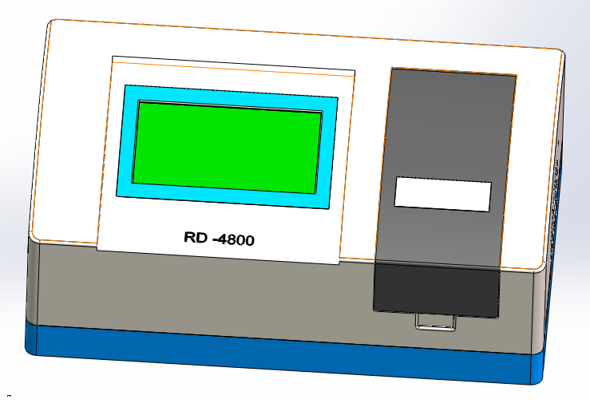

图1.1 RD4800恒温扩增荧光检测仪

由于SAT方法进行扩增反应花费的时间比传统PCR方法少、准确性高，因此该技术在疾病诊断、流行病学监测、食品安全检测、动物病原物检测等领域有着广泛的使用前景，所以基于SAT设计的RD4800恒温扩增荧光检测仪同样在这些领域有着广阔的应用市场。像是医务人员可以利用该仪器在设置的恒温温度下，对特定的靶基因进行恒温扩增，然后通过检测到的荧光信号数据来计算出扩增实验的结果，依据实验结果来判断靶基因是由哪一种细菌或者病毒携带的，从而快速诊断病人感染的疾病同时提高治疗效率。

RD4800恒温扩增荧光检测仪提供有48个孔，可以存放48个含有核酸样本的离心管，同时进行48个样本的恒温扩增实验；仪器本身提供两种荧光燃料，所以采集数据的荧光通道同样有两种：FAM通道和HEX通道，其中FAM通道是仪器默认一直采集数据的通道；仪器本身进行恒温扩增实验时的恒温温度以及实验进行的时长都是可以设置。

数据采集原理：在42℃恒温条件下，对核酸片段进行特异性扩增实验，扩增片段与两种荧光染料结合，在470nm光源激发下产生520nm荧光信号，在523nm光源激发下产生564nm荧光信号，荧光信号可由荧光检测仪器实时捕获，实时反映扩增循环情况，而仪器采集的数据就是基于荧光信号计算出的扩增倍数，并将包含有扩增倍数的数据存放入excel文件中。

RD4800恒温扩增荧光检测仪本身的运行系统是Android系统，配备的Android屏用来显示可操作界面。由于荧光检测仪捕获的实时荧光信号数据繁杂，人工处理效率低下，急需一个配套的应用程序来完成这部分的数据处理。RD4800恒温扩增荧光检测仪软件就是为RD4800恒温扩增荧光检测仪开发的一个配套的实验记录和绘图应用，以期能提高使用者的工作效率，节省不必要的人力成本。本软件拥有的功能包括：

1. 可以设置包括恒温温度、恒温时长、数据采集通道等在内的参数。
2. 读取孔板中的实时荧光数据并将数据以曲线的形式显示。
3. 自动计算实验结果并判断实验的阴阳性。
4. 将实验结果以excel文件形式保存在检测仪的存储设备中。

由于本软件是运行在Android系统上，再加上仪器本身显示屏幕限制，还有易用性、UI美观性等方面的考虑，所以本软件提供五个可以左右滑动切换的界面，所有功能分布在这五个界面内。这五个界面名称分别是：文件、设置、曲线、结果、工具。

## 1.2 现阶段国内外发展现状

RD4800恒温扩增荧光检测仪软件是专为RD4800恒温扩增荧光检测仪开发的仪器配套专用软件，用来将实验结果以图表的形式显示，目前国内有类似的实时荧光恒温扩增检测仪，然而这些设备的配套应用软件或是生产商独占，或是因为采集数据格式限制，无法适用RD4800设备，不具备竞争力。因此，开发一套适配RD4800设备的应用软件是必须的，不但能提高设备的应用性，实验结果的准确性，同时也能大大提高RD4800在同类设备中的竞争力，增加在市场的占有率，提高销售效益。

## 1.3 论文结构

第一章 绪论。该章详细介绍了RD4800恒温扩增荧光检测仪软件运行的硬件环境，采集的数据结构，以及软件的功能特点。

第二章 相关开发技术。该章介绍了开发RD4800恒温扩增荧光检测仪用到的重要技术、开发环境的搭建等。

第三章 系统需求分析。该章通过用例图、用例描述、活动图介绍了系统的功能需求，对系统的数据需求进行说明，列出了以及可行性研究结果。

第四章 系统设计。该章讲述了包括总体结构设计、功能模块设计、界面设计、类设计等内容。

第五章 系统实现。该章主要说明了各个功能的实现逻辑包括部分源代码以及界面样式。

第六章 结束语。 总结本人在这整个毕业设计的开发学习过程中的收获和感悟。

# 第2章 相关开发技术

该软件是运行在Android系统上的应用程序，采用Java语言编写代码逻辑，xml文件实现界面布局以及相关UI效果，在Android Studio 2.1开发环境中完成，曲线的绘制则用到了开源图标库Hellocharts。

## 2.1 Android开发环境搭建

### 2.1.1配置安装JDK

由于Android开发语言是Java，因此Java运行环境是必须的。JDK的安装步骤可以在因特网上找到很多相关资料，不再细说，这里给出一个安装教程链接：http://jingyan.baidu.com/article/e5c39bf5a418e439d76033ee.html。安装完成的标志是在Windows命令行中敲入命令java –version，出现形如图2.1的内容表示Java运行环境安装完成。

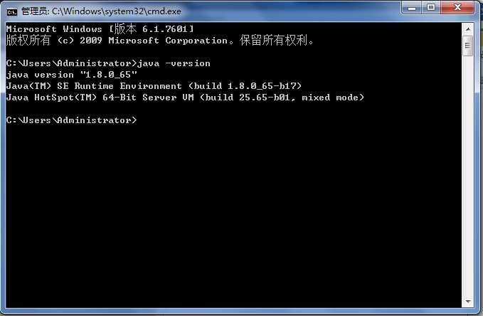

图2.1 Java版本

另外需要注意的是：

1. Android Studio要求JDK版本为JDK7及更高版本
2. 确认自己电脑操作系统是32位还是64位，一定下载对应的JDK版本：“Windows x86”--对应Windows 32位机器，还是“Windows x64”--对应Windows 64位机器。否则安装好Android studio后，由于与JDK不匹配，打开时会报错。
3. JDK的环境变量请一定按链接中的要求配置好，即使用传统的 JAVA_HOME 环境变量名称，否则打开Android Studio时会因为找不到JDK的路径同样报错。

### 2.1.2配置安装Android SDK

Android程序的开发和运行不止需要JDK，还需要Google提供的Android SDK。其中Android SDK中包含Android的官方库、文档、通用工具等，是Android开发必不可少的文件。安装步骤：

1. 在官网上下载Android SDK的最新压缩包，解压后的文件夹内包括add-ons, platforms, tools三个文件夹以及AVD Manager, SDK Manager这两个可执行文件。
2. 双击运行SDK Manager，出现如图2.2所示界面，选择自己想安装的Android版本，由于我手机是Android 5.1.1版本，所以我选择了API 22。点击Install按钮进行安装。

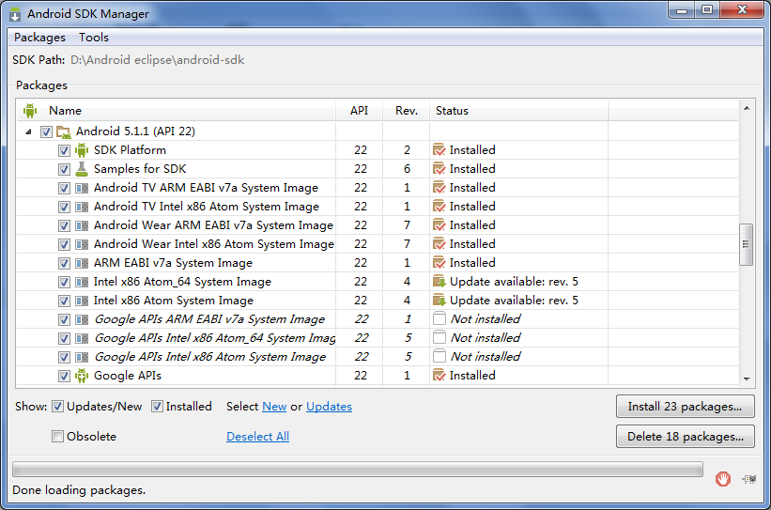

图2.2 Android SDK安装目录

1. 由于Android SDK文件比较大，下载可能会花去很长时间，安装完成后的文件目录结构如图2.3所示：

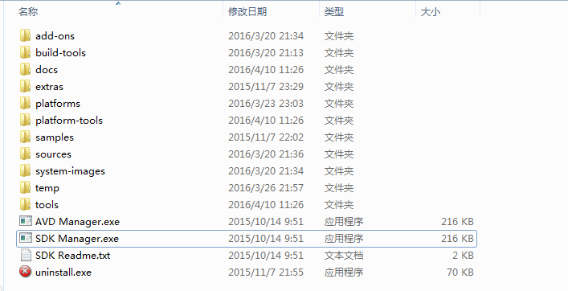图2.3 Android SDK文件目录

### 2.1.3安装Android Studio

到官网http://www.android-studio.org/上下载最新的Windows安装包，双击运行，安装界面如图2.4所示，由于已经安装了Android SDK，因此这里Android SDK可以取消选中，由于我是在手机上调试，第三和第四个选项用于虚拟机硬件加速，也不需要。接下来直接点击下一步，接下来会出现导入Android SDK目录，直接将上一步安装目录填入就可以了。安装时间较长，完成安装后的界面如图2.5所示。

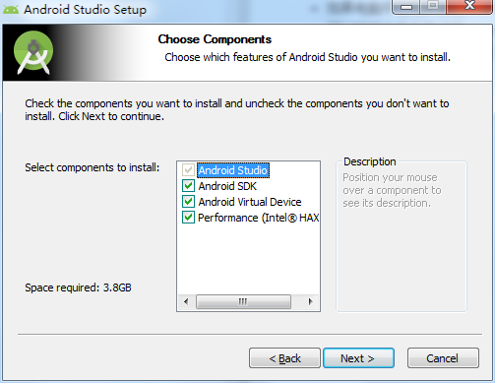

图2.4 Android Studio安装目录

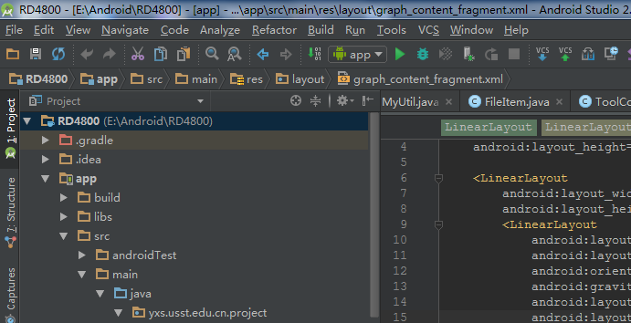

图2.5 Android Studio界面

至此，Android开发环境搭建完成。

## 2.2 使用Layout Xml进行Android UI设计

在使用Android Studio新建的Android项目中，在路径app/src/main/res下有一个目录名为layout，这里面存放的是项目的界面布局文件，而在Android项目中，界面的设计与布局是写在xml文件中的，如图所示的xml文件内容表示一个最简单的线性布局，包括有一个TextView控件来显示文字，六个Button控件放置按钮：

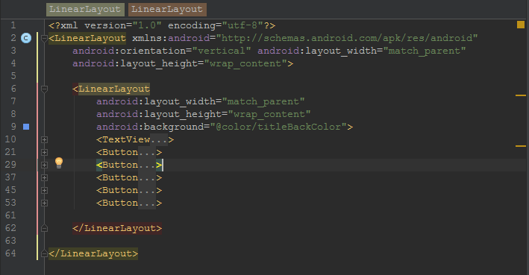

图2.6 Android layout xml文件内容

在Android软件开发中常用到的整体布局控件有：线性布局控件LinearLayout、相对布局控件RelativeLayout、表格布局控件TableLayout等，最常用的就是LinearLayout和RelativeLayout了。其中LinearLayout线性布局包括横向和纵向，由一个参数android:orientation来确定，当该参数的值为vertical时，表示内部控件纵向排序；当值为horizontal时，内容控件横向排序。

在图2.6中，第六行LinearLayou的属性android:background的值为@color/titleBackColor，这里涉及到的是Android中关于布局的另外一个重点：在Android软件开发中，一些可重用的名词、颜色、样式也都是在xml文件中定义的。

在路径app/src/main/res/values下，有四个默认生成的xml文件，分别名为colors.xml，dimens.xml，strings.xml，styles.xml。其中colors.xml中存放的就是自定义的各种颜色，可以是背景色或者统一的文字颜色；strings.xml中则包含可重用的字符参数，像是按钮或者文本内容；styles.xml和css文件类似，是用来定义控件的样式风格，比如字体、边框、边距等。除此之外，如果需要完成一些更加复杂的UI设计，比如按钮的阴影、边框的弧度设置等，还需要用到自定义的xml文件，这些文件一般放在app/src/main/res/drawable目录下。

## 2.3 Hellocharts图表库

Hellocharts是一个开源的Android图表项目，在GitHub上的项目地址是https://github.com/lecho/hellocharts-android。使用Hellocharts可以在Android应用中绘制折线图、饼图、冒泡图等，由于本系统中只用到了折线图，所以这里介绍在项目中使用Hellocharts库绘制折线图的方法：

1. 在项目的build.gradle文件中添加引用

dependencies {

compile 'com.github.lecho:hellocharts-library:1.5.8@aar'

}

1. 在需要使用应用布局界面中添加chart view的控件：

<lecho.lib.hellocharts.view.LineChartView

android:id="@+id/chart"

android:layout_width="match_parent"

android:layout_height="match_parent" />

1. 在Java代码中，通过实例化LineChartView类来将数据添加到控件中并显示，简易的实现代码如图2.7所示。

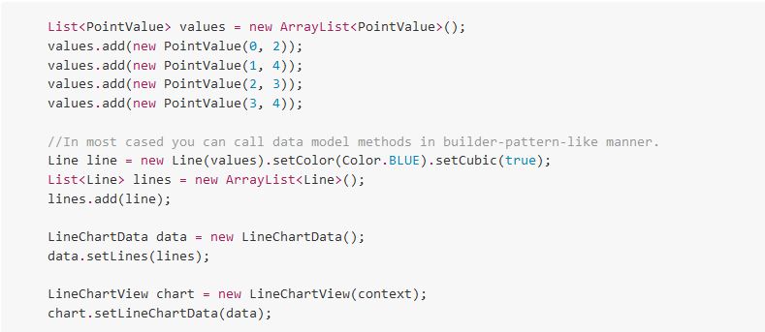

图2.7 Hellocharts中LineChartView实现

# 第3章 系统需求分析

## 3.1 功能需求分析

对于系统的功能性需求，下面用UML用例图展示系统的用例，配合用例说明以及部分复杂的用例会有活动图来详细描述分析功能需求。

### UML用例图

RD4800恒温扩增荧光检测仪软件的用例图如图3.1所示，用户需要通过Android屏上的可视化界面进行相应的操作，包括更改仪器参数、绘制曲线等。软件提供文件管理功能，主要有新建、打开、另存这三个用例；曲线的绘制基于数据采集和数据筛选用例，而数据采集用例的实现包括仪器恒温扩增和溶解曲线参数设置用例；结果功能则有计算实验结果阴阳性用例；最后工具模块包含导出和删除文件用例。

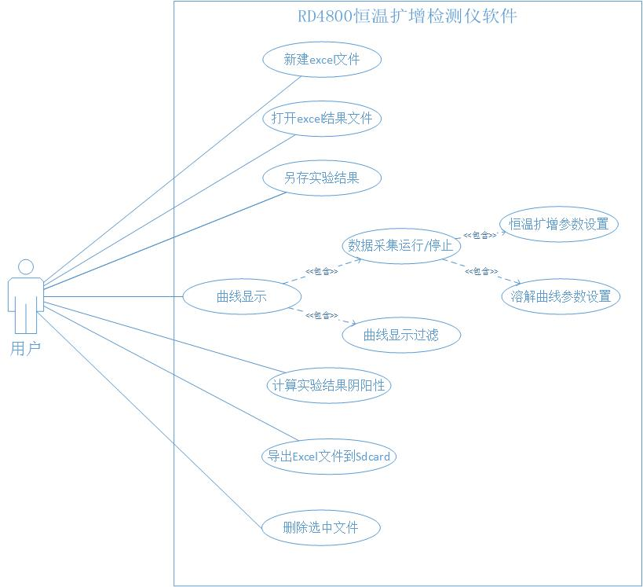

图3.1 UML用例图

### 3.1.2 用例说明

|  |
| --- |
| 用例名称：新建excel文件 |
| 描述：用户通过新建按钮新建空白结果excel文件在应用指定文件夹中 |
| 参与者：用户 |
| 前置条件：软件安装成功，并且拥有访问和读写存储设备权限 |
| 基本事件流：   1. 用户已打开软件，点击新建按钮 2. 用户输入自定义文件名并进行非法字符检测   A1：非法字符检测不通过   1. 点击确定创建一个自定义excel文件在应用默认文件夹中 2. 用例结束 |
| 其他事件流：  A1：非法字符检测不通过  （1）出现提示文字  （2）无法点击确定按钮 |
| 后置条件：采集的扩增实验数据计算的实验结果会保存在该空白文件中 |

|  |
| --- |
| 用例名称：打开excel结果文件 |
| 描述：用户点击打开按钮后选择需要打开的文件，点击后自动打开并将内容显示在结果页面 |
| 参与者：用户 |
| 前置条件：  （1）软件安装成功，并且拥有访问和读写存储设备权限  （2）储存设备中存在表格(.xls)文件 |
| 基本事件流:   1. 用户已打开软件，进入文件界面，点击打开按钮 2. 弹出文件夹及表格文件列表 3. 点击表格文件(.xls) 4. 弹出框消失 5. 用例结束 |
| 其他事件流：   1. 点击弹出列表中的文件夹 2. 进入相应的文件夹内，列出所有的表格文件(.xls) 3. 点击表格文件 4. 弹出框消失 |
| 后置条件：表格文件内容显示在结果页面 |

|  |
| --- |
| 用例名称：另存实验结果 |
| 描述：用户将实验结果另存为自定义的表格文件 |
| 参与者：用户 |
| 前置条件：  （1）软件安装成功，并且拥有访问和读写存储设备权限  （2）在软件内存中存在实验结果数据 |
| 基本事件流:   1. 点击另存按钮 2. 弹出文件夹及文件列表包括另存文件模块 3. 选择你需要保存的文件夹路径 4. 输入文件名名并进行非法字符检测   A1：非法字符检测不通过   1. 点击确定按钮保存文件 2. 弹出框消失 3. 用例结束 |
| 其他事件流：  A1：非法字符检测不通过  （1）出现提示文字  （2）无法点击确定按钮 |
| 后置条件： 无 |

|  |
| --- |
| 用例名称：恒温扩增参数设置 |
| 描述：用户点击选框以及输入恒温扩增的设置参数 |
| 参与者：用户 |
| 前置条件：软件安装成功 |
| 基本事件流:   1. 打开软件，进入设置界面 2. 点击单选框选择HEX通道 3. 选择默认恒温温度 4. 输入恒温时间并检测输入内容 5. 用例结束 |
| 其他事件流：   1. 曲线选中HEX通道 2. 取消默认恒温时间，输入恒温时间并检测输入内容 3. 用例结束 |
| 后置条件：  （1）选中HEX通道，则在曲线页面可以选择HEX通道筛选  （2）恒温时间决定采集到的数据点数量 |

|  |
| --- |
| 用例名称：溶解曲线参数设置 |
| 描述： 用户点击溶解曲线选框并设置溶解曲线参数 |
| 参与者：用户 |
| 前置条件：软件安装成功 |
| 基本事件流:   1. 打开软件，进入设置界面 2. 点击选中溶解曲线选框 3. 设置起始温度默认 4. 选中结束温度和度数误差默认 5. 用例结束 |
| 其他事件流：   1. 取消选中结束温度选框，输入参数并检测输入内容 2. 取消选中默认度数误差选款，输入参数并检测输入内容 3. 用例结束 |
| 后置条件：   1. 选中溶解曲线选框，则曲线界面溶解曲线按钮可以选择 2. 选中HEX选框，则曲线界面可以使用HEX通道筛选 3. 溶解曲线的开始结束温度差除以度数误差决定溶解曲线采集数据点的数量 |

|  |
| --- |
| 用例名称：数据采集运行/停止 |
| 描述： 用户点击运行或停止按钮以决定采集数据显示曲线或者停止采集数据显示结果 |
| 参与者：用户 |
| 前置条件：  （1）软件安装成功  （2）恒温扩增和溶解曲线参数设置完成 |
| 基本事件流:   1. 点击运行按钮 2. 检测参数设置是否正确   A1：参数输入有问题   1. 设置运行按钮不可点击，停止按钮可点击 2. 用例结束 |
| 其他事件流：  A1：参数输入有问题  （1）有问题的输入框获得焦点  （2）运行按钮不做改变，仍可点击  （3）用例结束 |
| 后置条件：  （1）曲线页面运行和停止按钮和设置页面运行停止按钮同步  （2）曲线页面曲线实时显示 |

|  |
| --- |
| 用例名称：曲线显示 |
| 描述： 将数据采集程序采集到的数据根据设置界面的设置以曲线的形式显示出来 |
| 参与者：用户 |
| 前置条件：  （1）软件安装成功  （2）数据采集程序运行中 |
| 基本事件流:   1. 从内存中获得采集到的数据 2. 解析设置界面的参数设置 3. 对X轴数据进行处理，形成点数据 4. 绘制图像 5. 用例结束 |
| 其他事件流：无 |
| 后置条件：  （1）根据选择不同通道来筛选显示不同曲线  （2）根据选择不同的孔显示不同的曲线 |

|  |
| --- |
| 用例名称：曲线显示过滤 |
| 描述： 根据用户的操作对显示的众多曲线进行孔筛选或者荧光通道筛选 |
| 参与者：用户 |
| 前置条件：  （1）软件安装成功  （2）数据采集程序运行中 |
| 基本事件流:   1. 点击A3孔，取消选中 2. 曲线图中隐藏A3孔的曲线 3. 取消选中FAM通道 4. 曲线图中所有FAM通道采集的曲线隐藏 5. 实例结束 |
| 其他事件流：   1. 点击取消选中A3的孔，该孔重新选中 2. 曲线图显示该孔曲线 3. 重新点击选中FAM通道 4. 采集所有FAM通道数据 5. 根据孔的选择状况判断需要显示的曲线 6. 曲线图绘制曲线 7. 实例结束 |
| 后置条件： 无 |

|  |
| --- |
| 用例名称：阴阳性算法计算扩增结果 |
| 描述： 计算采集到的FAM通道的恒温扩增曲线的阴阳性结果 |
| 参与者：用户 |
| 前置条件：  （1）软件安装成功  （2）数据采集程序运行中  （3）停止按钮被选中 |
| 基本事件流:   1. 从数据采集程序中读取数据 2. 得到FAM通道的所有点数据 3. 执行阴阳性算法，返回每个孔的实验结果 4. 将实验结果显示在结果界面 5. 用例结束 |
| 其他事件流：无 |
| 后置条件：  （1）如果有新建表格文件，将实验结果保存在新建文件中  （2）没有新建表格文件，将实验结果保存到自定义名称表格文件中 |

|  |
| --- |
| 用例名称：导出Excel文件到Sdcard |
| 描述： 将应用文件夹内的excel结果数据文件导出到Sdcard指定目录 |
| 参与者：用户 |
| 前置条件：  （1）软件安装成功，并且拥有访问和读写存储设备权限  （2）储存设备中存在表格(.xls)文件  （3）有可移除的Sdcard挂载在Android系统中 |
| 基本事件流:   1. 打开软件，进入工具界面 2. 点击选中列表显示的表格文件 3. 点击导出按钮 4. 提示导出成功 5. 刷新Sdcard的文件列表 6. 用例结束 |
| 其他事件流：无 |
| 后置条件： 无 |

|  |
| --- |
| 用例名称：删除选中的结果文件 |
| 描述： 将选中的应用文件夹内的excel结果数据文件删除 |
| 参与者：用户 |
| 前置条件：  （1）软件安装成功，并且拥有访问和读写存储设备权限  （2）储存设备中存在表格(.xls)文件 |
| 基本事件流:   1. 打开软件，进入工具界面 2. 点击选中列表显示的表格文件 3. 点击删除按钮 4. 刷新本地应用内的文件列表 5. 用例结束 |
| 其他事件流：无 |
| 后置条件： 无 |

## 3.2 数据需求分析

### 3.3.1数据精度需求

(1)对于设置页面输入的温度值，精确到小数点后1位数。

(2)对于曲线页面的X轴坐标值，由于扩增曲线是以小时为单位，在分钟转换为小时值时精确到小数点后两位。

(3)在结果页面计算阴阳性结果的dt值时，同样是确保小数点后两位值。

### 3.3.2源数据文档格式分析

Android屏和RD4800恒温扩增荧光检测仪之间通过串口通信的方式进行数据交换。本软件是基于读取包含有检测仪采集到的荧光数据的文档的方式，通过解析文档（注：这里需要的Excel文档只能是Microsoft Excel 97-2003格式）内容，得到FAM或者HEX通道采集到的数据点，因此这里列出所需要的文档的格式。从Excel中读取数据源信息，每一行表示采集到的一个孔的所有数据，另外每个Excel包括两个工作表，分别为FAM和HEX，需要注意的是，数据表第一行空白，第二列空白。具体源数据文档格式如图3.2所示。

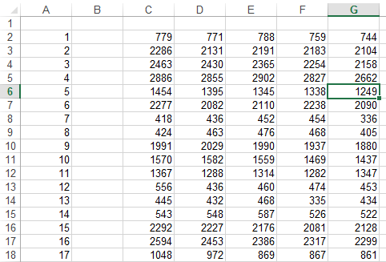

图3.2 源数据文档格式

### 3.3.3软件所需文件目录分析

因为本质上是在从数据源文件中采集数据，因此这里规定应用需要使用的一些文件目录。(这里所有目录都是在应用安装过程中自动生成，前提是用户授予应用相应权限)

|  |  |  |  |
| --- | --- | --- | --- |
| 目录名 | 路径 | 用途 | 备注 |
| RD4800 | 内部存储根目录 | 存放应用需要的所有文件 | 需要获得Android读写Sdcard权限 |
| amp_data | RD4800/ | 存放扩增实验采集的数据文件(.xls) | 只能放一个.xls文件 |
| dissolution_data | RD4800/ | 存放溶解实验采集的数据文件(.xls) | 只能放一个.xls文件 |
| amplification | RD4800/ | 存放实验结果文件(.xls) |  |
| files | 外置Sdcard中  /Android/data/yxs.usst.edu.cn.project/ | 存放导出到Sdcard的实验结果文件(.xls) | 需要获得Android读写Sdcard权限 |

# 第4章 系统设计

## 4.1 系统架构设计

图4.1给出系统总体的架构设计，包括硬件、软件、数据通信等。实验人员进行实验时，荧光探测器采集到实时荧光数据通过串口通信将数据以excel文档形式保存在仪器的指定目录下，本软件通过读取文件流的方式取得实时数据，并进行绘制曲线、计算实验结果等操作。

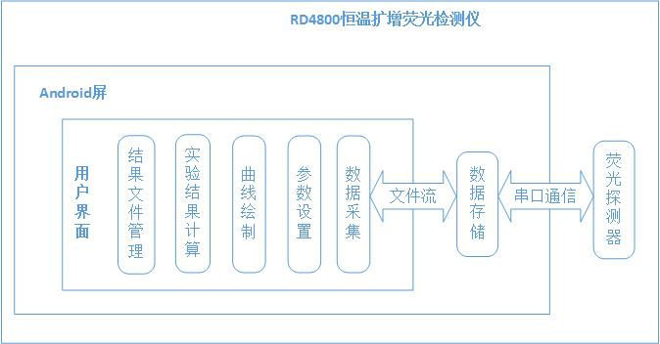

图4.1 系统架构设计图

## 4.2 界面设计

1. 文件界面

该界面主要由三个按钮组成，以完成新建、打开、另存等功能，界面设计样式如图4.2所示。

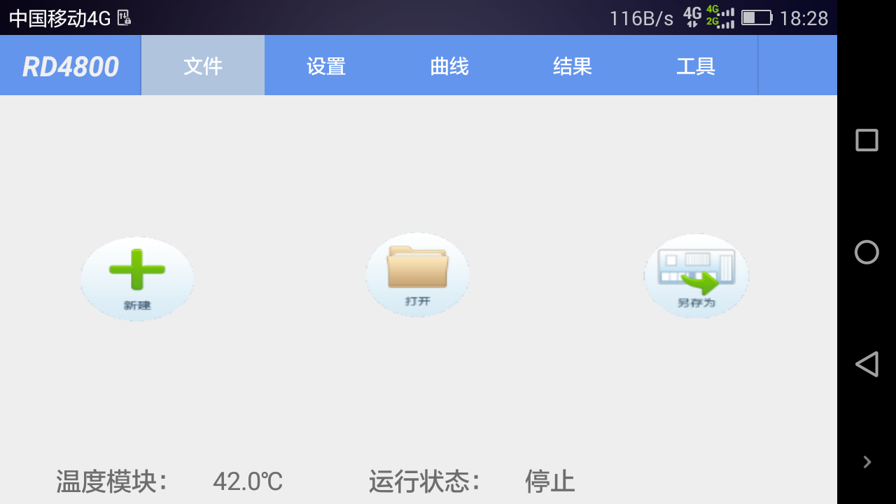

图4.2 文件界面图

1. 设置界面

该界面主要用来设置RD4800恒温扩增荧光检测仪的运行参数，同时也拥有运行/停止操作，界面样式如图4.3所示。

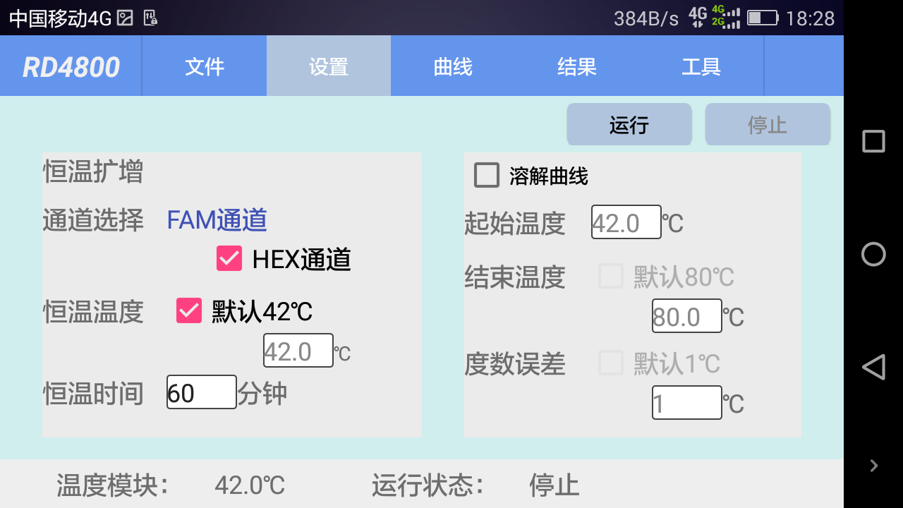

图4.3 设置界面图

1. 曲线界面

该界面主要显示根据设置界面的参数采集到的相应实验数据绘制的曲线图，同时界面右边的孔按钮可以点击，用来筛选曲线。界面样式如图4.4所示。

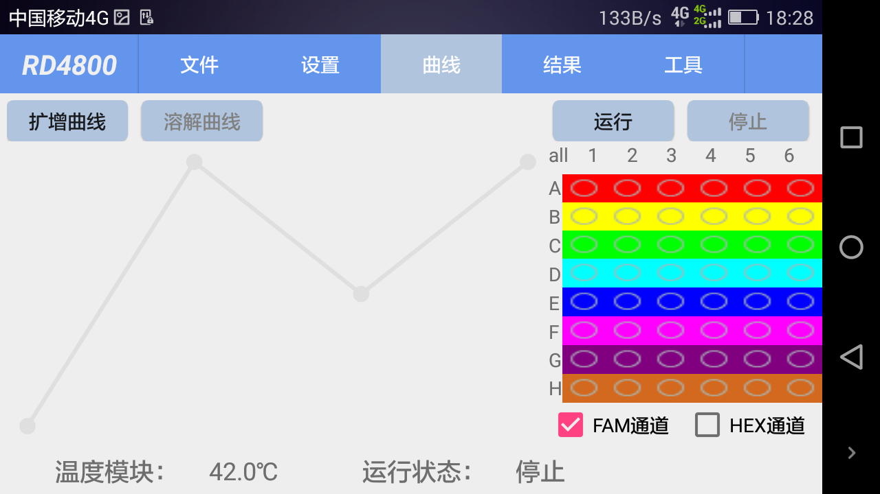

图4.4 曲线界面图

1. 结果界面

该界面将仪器进行恒温扩增实验后采集到的数据集经过阴阳性算法计算出的实验结果显示出来。界面样式如图4.5所示。

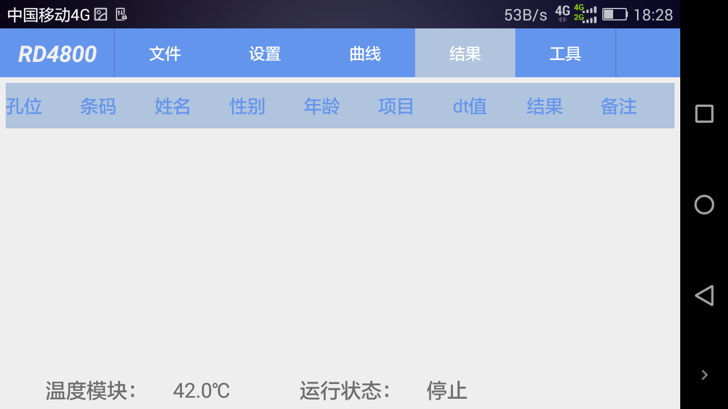

图4.5 结果界面图

1. 工具界面

该界面含有三个功能，将本地的实验结果文件导出、删除、清空。界面样式如图4.6所示。

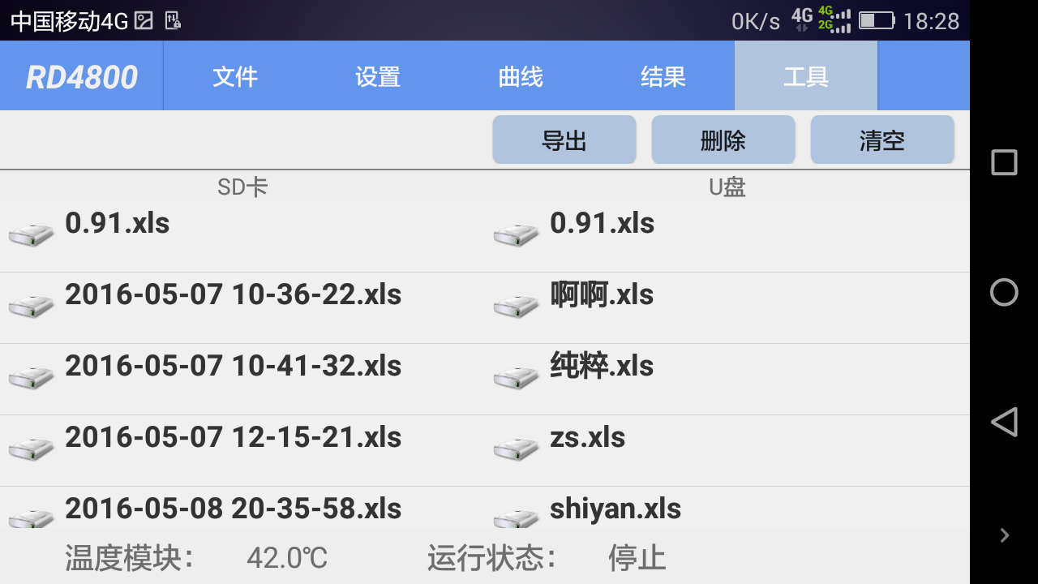

图4.6 工具界面图

## 4.3 详细功能设计

这里根据界面设计来分析功能设计，即按照文件、设置、曲线、结果、工具的顺序来说明。下面会列出主要类的类图以及对应的类的含义说明，类图中引用到的接口有很多重复，会在4.3.6节单独列表说明。

### 4.3.1 文件功能模块设计

文件模块包含三部分功能，分别是新建Excel、打开Excel、另存Excel。图4.7是该界面的类图。

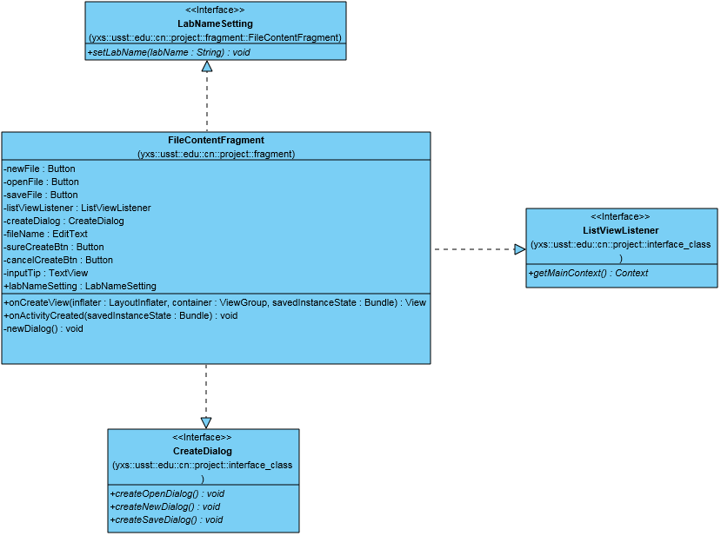

图4.7 FileContentFragment类图

FileContentFragment类中方法含义说明（注：这里只有自定义方法，不包含继承自Fragment的方法，下同）：

|  |  |  |
| --- | --- | --- |
| 序号 | 方法名 | 功能 |
| 1 | bindOnclickEvent() | 在该界面被创建时给相应按钮绑定响应事件 |
| 2 | newDialog() | 在新建按钮点击触发后显示弹出框 |
| 3 | initNewFileDialog(View view, final AlertDialog alertDialog) | 对弹出框进行相关按钮的响应事件绑定 |
| 4 | setListViewListener(ListViewListener lvl) | 提供ListViewListener接口以获得 Context |
| 5 | setCreateDialog(CreateDialog createDialog) | 提供CreateDialog接口以传递相关参数到MainActivity |
| 6 | setLabNameSetting(LabNameSetting labNameSetting) | 提供LabNameSetting接口以传递新建文件名参数 |

### 4.3.2 设置功能模块设计

设置模块包含两部分功能，其一是参数设置，其二是运行/停止绘图程序。图4.8是设置界面类的类图。

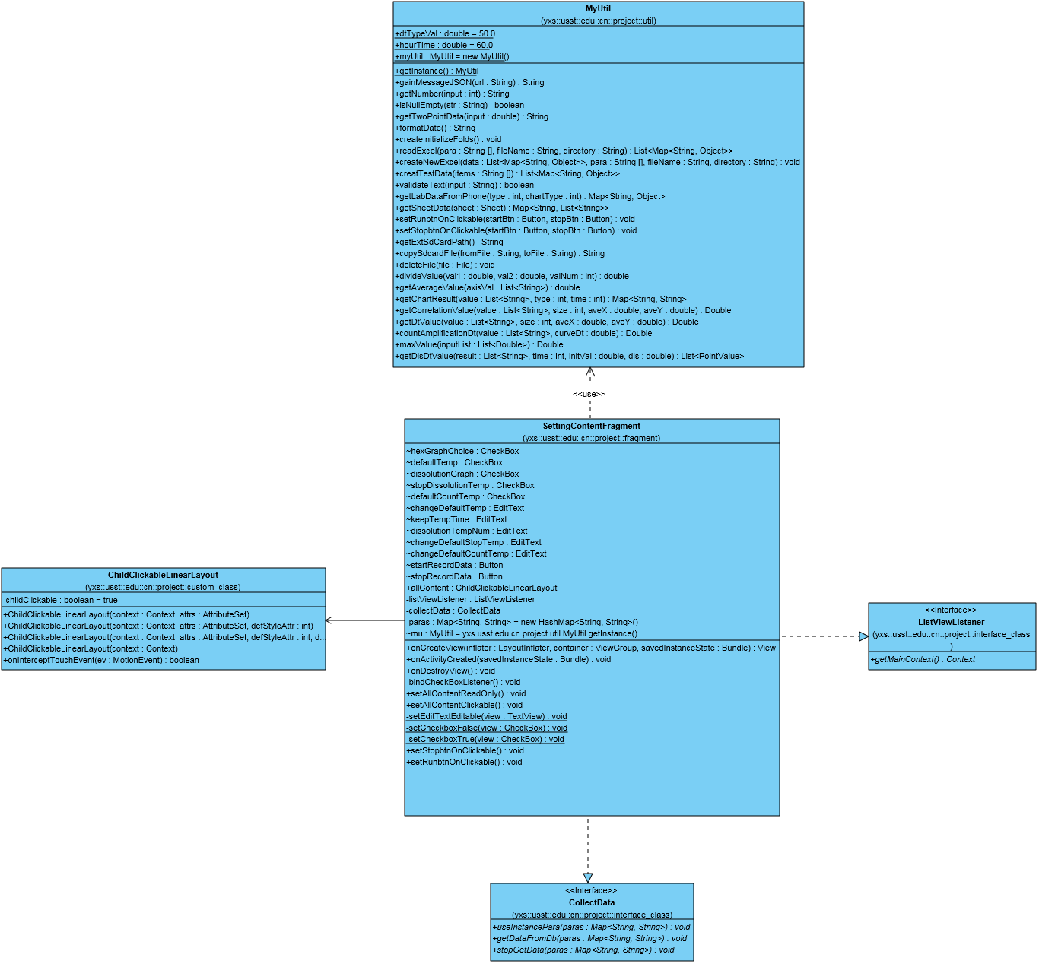

图4.8 SettingContentFragment类图

SettingContentFragment类中方法含义说明：

|  |  |  |
| --- | --- | --- |
| 序号 | 方法名 | 功能 |
| 1 | bindCheckBoxListener() | 给相应的Checkbox控件添加响应事件 |
| 2 | bindEditTextListener() | 给相应的Edittext控件添加输入检测监控 |
| 3 | bindButtonListener() | 给对应的按钮添加点击响应事件 |
| 4 | setAllContentReadOnly() | 全局控件只读设置 |
| 5 | setAllContentClickable() | 全局控件可获得焦点，可编辑 |
| 6 | setEditTextReadOnly(TextView view) | 设置Edittext控件只读 |
| 7 | setEditTextEditable(TextView view) | 设置Edittext控件可编辑 |
| 8 | getEditFocus(TextView view) | 设置某一个Edittext获得焦点 |
| 9 | setCheckboxFalse(CheckBox view) | 设置Checkbox不可点击 |
| 10 | setCheckboxTrue(CheckBox view) | 设置Checkbox可点击 |
| 11 | setStopbtnOnClickable() | 设置停止按钮可点击 |
| 12 | setRunbtnOnClickable() | 设置开始按钮可点击 |
| 13 | setListViewListener(ListViewListener lvl) | 提供ListViewListener接口以获得 Context |
| 14 | setCollectData(CollectData collectData) | 提供CollectData接口以传递相关数据到MainActivity |

### 4.3.3 曲线功能模块设计

曲线模块包含也包含两部分功能，其一是曲线的绘制，其二是控制选项对曲线的过滤。图4.9是曲线界面类的类图。

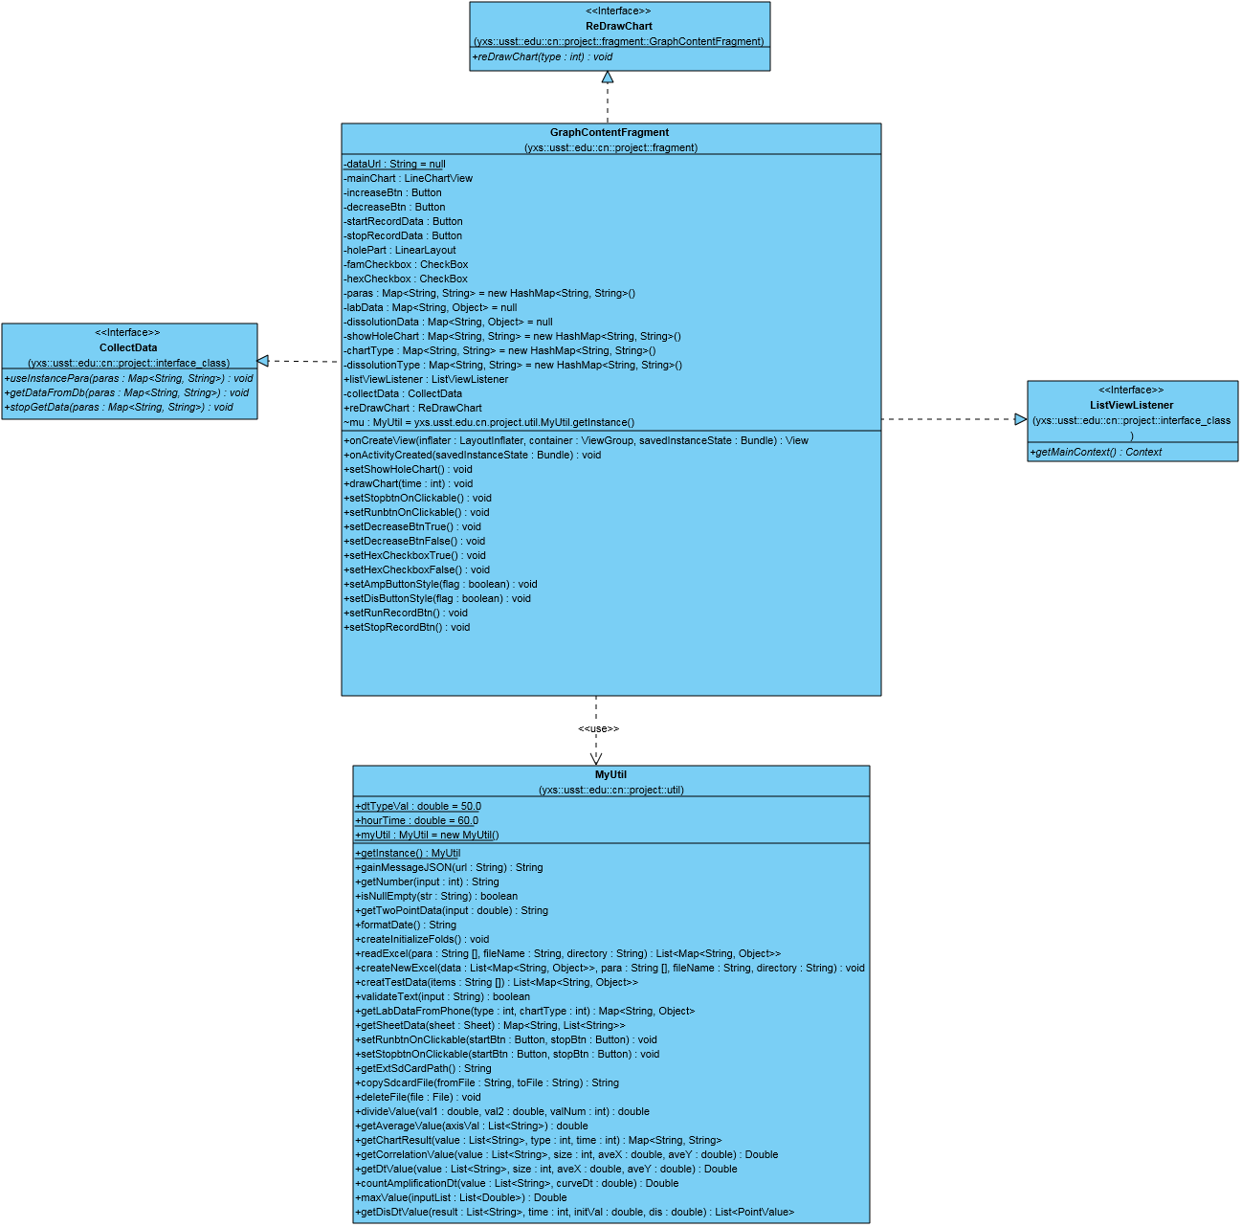

图4.9 GraphContentFragment类图

GraphContentFragment类中方法含义说明：

|  |  |  |
| --- | --- | --- |
| 序号 | 方法名 | 功能 |
| 1 | bindButtonListener() | 给相应按钮添加响应事件 |
| 2 | bindHolePartListener() | 给相应孔添加点击响应事件 |
| 3 | setShowHoleChart() | 初始化设置显示所有孔曲线 |
| 4 | drawChart(int time) | 绘制曲线 |
| 5 | getListVals(Map<String, List<String>> result, int hole, int time, int type) | 返回采集到的数据点List |
| 6 | setStopbtnOnClickable() | 设置停止按钮可点击 |
| 7 | setRunbtnOnClickable() | 设置开始按钮可点击 |
| 8 | setDecreaseBtnTrue() | 设置溶解曲线按钮可点击 |
| 9 | setDecreaseBtnFalse() | 设置溶解曲线按钮不可点击 |
| 10 | setHexCheckboxTrue() | 设置HEX通道单选框可选 |
| 11 | setHexCheckboxFalse() | 设置HEX通道不可选 |
| 12 | setAmpButtonStyle(boolean flag) | 修改扩增曲线选中后的样式 |
| 13 | setDisButtonStyle(boolean flag) | 修改溶解曲线选中后的样式 |
| 14 | setRunRecordBtn() | 设置运行按钮点中后界面样式 |
| 15 | setStopRecordBtn() | 设置停止按钮选中后界面样式 |
| 16 | setListViewListener(ListViewListener lvl) | 提供ListViewListener接口以获得 Context |
| 17 | setCollectData(CollectData collectData) | 提供CollectData接口以传递相关数据到MainActivity |

### 4.3.4 结果功能模块设计

结果界面主要用来显示经过算法计算的扩增实验的阴阳性结果，该界面的类图如图4.10所示：

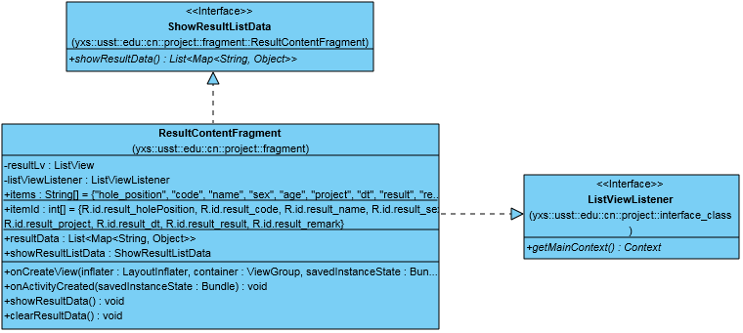

图4.10 ResultContentFragment类图

ResultContentFragment类中方法含义说明：

|  |  |  |
| --- | --- | --- |
| 序号 | 方法名 | 功能 |
| 1 | showResultData() | 显示结果列表 |
| 2 | clearResultData() | 清除结果列表 |
| 3 | setListViewListener(ListViewListener lvl) | 提供ListViewListener接口以获得Context |
| 4 | setShowResultListData(ShowResultListData showResultListData) | 提供ShowResultListData接口以获得计算的实验结果数据 |

### 4.3.5 工具功能模块设计

工具模块主要包括三个功能，导出、删除、清空。图4.11是工具界面类的类图：

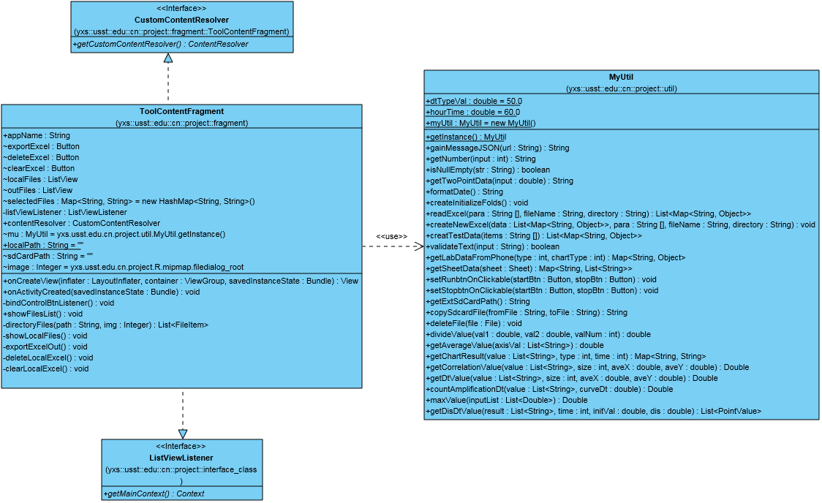

图4.11 ToolContentFragment类图

ToolContentFragment包含的方法以及实现的功能如下所示：

|  |  |  |
| --- | --- | --- |
| 序号 | 方法名 | 功能 |
| 1 | bindControlBtnListener() | 给功能按钮添加点击相应事件 |
| 2 | showFilesList() | 初始化显示本地和Sdcard文件列表 |
| 3 | directoryFiles(String path, Integer img) | 返回指定目录文件列表 |
| 4 | showLocalFiles() | 显示本地文件列表 |
| 5 | showExtFiles() | 显示Sdcard文件列表 |
| 6 | exportExcelOut() | 导出文件(.xls) |
| 7 | deleteLocalExcel() | 删除本地excel文件 |
| 8 | clearLocalExcel() | 清空本地excel文件 |
| 9 | setListViewListener(ListViewListener lvl) | 提供ListViewListener接口以获得Context |

### 4.3.6 接口定义

由于在Android中主线程是UI线程，在不同的界面间切换时，对于数据的交互，如果是直接以Activity跳转的话，可以使用Intent传递参数；但是在本项目中，由于使用了Adapter+Fragment的方式来进行界面间的切换，因此一个比较好的方法是：在Fragment子类中暴露接口，然后在MainActivity中实现，从而将需要传递的数据从Fragment中传递到MainActivity中，当需要的的数据在MainActivity完成交互后，Fragment中调用接口定义的方法来获得MainActivity中返回的数据以完成一次操作及相应的功能，这里列出所有自定义的接口，以及接口中方法的作用：

|  |  |  |  |
| --- | --- | --- | --- |
| 序号 | 接口名称 | 方法定义 | 功能 |
| 1 | ListViewListener | public Context getMainContext(); | 获得MainActivity的上下文，用来操作UI控件 |
| 2 | CreateDialog | public void createOpenDialog(); | 文件界面打开按钮的弹出框 |
| public void createNewDialog(); | 文件界面新建按钮的弹出框 |
| public void createSaveDialog(); | 文件界面保存按钮的弹出框 |
| 3 | CollectData | public void useInstancePara(Map<String, String> paras); | 实例化时，将设置界面参数传递到MainActivity |
| public void getDataFromDb(Map<String, String> paras); | 在运行或停止按钮点击时将设置界面相关参数传递到MainActivity |
| public void stopGetData(Map<String, String> paras); | 传递运行/停止的状态信息 |
| 4 | LabNameSetting | public void setLabName(String labName); | 传递新建文件名 |
| 5 | ReDrawChart | public void reDrawChart(int type); | 刷新绘制曲线图 |
| 6 | ShowResultListData | List<Map<String, Object>> showResultData(); | 获得采集的实验数据 |

### 4.3.7 主页面MainActivity

实际上改页面是整个Android应用中的显示页面，Fragment通过获取Activity的上下文来将页面内容切换成Fragment本身的内容。在本系统中，MainActivity的作用不单单是这些，由于页面切换采用的是Adapter + Fragment的方法，所以界面类之间的数据的交互都是通过MainActivity来完成，再加上实验数据采集程序的两个独立线程也集成在MainActivity中，所以类图很复杂，如图4.12所示。

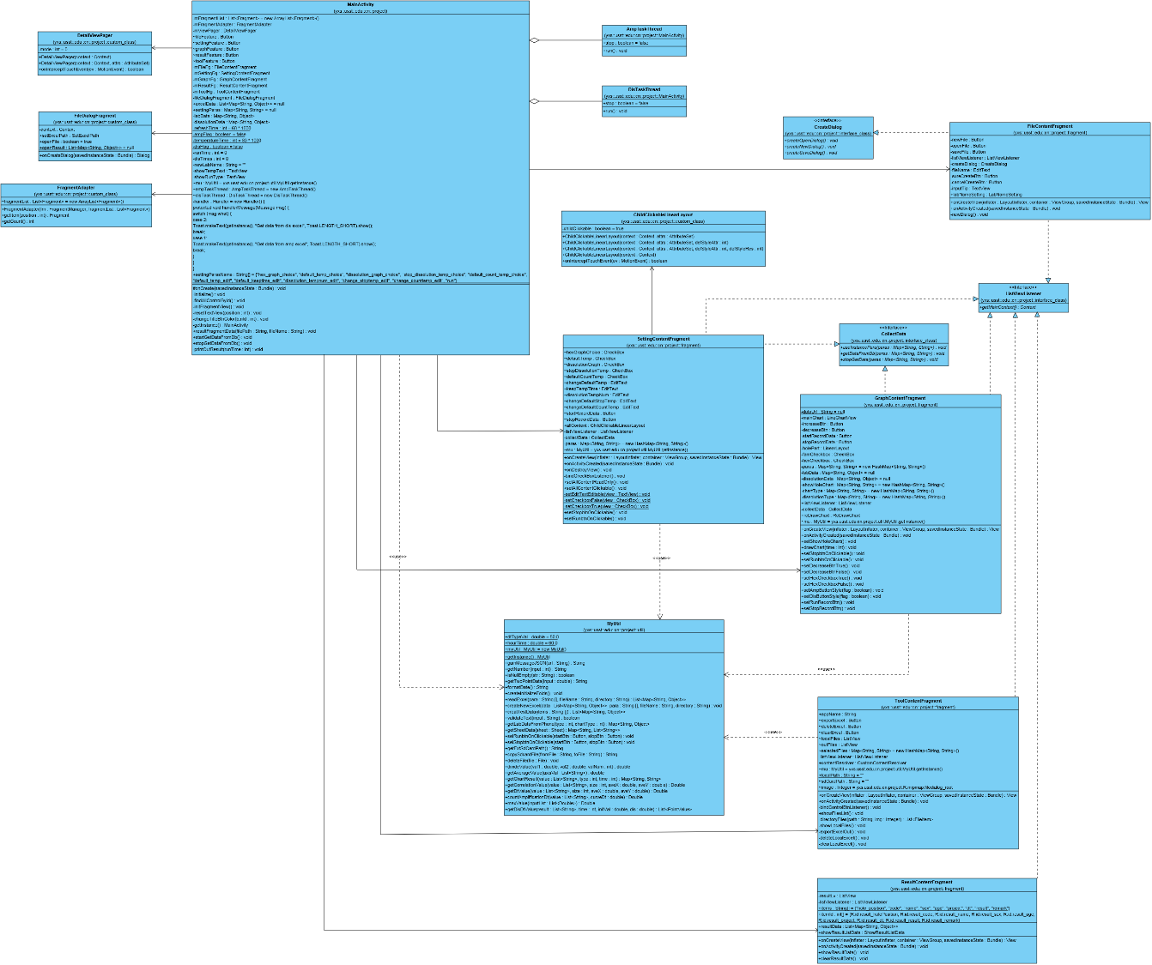

图4.12 MainActivity类图

MainActivity类中的方法含义说明（注：这里只有自定义方法，不包含继承自FragmentActivity的方法）：

|  |  |  |
| --- | --- | --- |
| 序号 | 方法名 | 功能 |
| 1 | initialize() | 在应用启动时初始化创建应用所需的文件目录 |
| 2 | findAllControlById() | 初始化界面相关控件实例化 |
| 3 | initFragmentView() | 初始化五个Fragment界面相关接口实现 |
| 4 | resetTextView(int position) | 重置导航栏选中项的字体颜色 |
| 5 | changeTitleBtnColor(int btnId) | 更改导航栏选中项的背景色 |
| 6 | startGetDataFromDb() | 运行数据采集程序，绘制曲线 |
| 7 | stopGetDataFromDb() | 停止数据采集程序的运行 |
| 8 | printOutResult(int runTime) | 显示扩增实验结果 |

# 第5章 系统实现与运行结果

## 5.1权限申请

由于Android系统是基于Linux内核的操作系统，因此系统中有着相当复杂的权限管理体系，应用想要完成某一项功能，必须要拥有相应的权限，才能完成，因此这里给出配置文件中申请所需权限的配置：

<!--获取访问网络权限-->

<uses-permission android:name="android.permission.INTERNET"/>

<!--在SDCard中创建与删除文件权限 -->

<uses-permission android:name="android.permission.MOUNT_UNMOUNT_FILESYSTEMS"/>

<!--往SDCard写入数据权限 -->

<uses-permission android:name="android.permission.WRITE_EXTERNAL_STORAGE"/>

<uses-permission android:name="android.permission.READ_EXTERNAL_STORAGE"/>

注：权限申请的这部分代码写在AndroidManifest.xml文件中。

## 5.2 功能实现

### 5.2.1 打开文件功能

实际实现打开文件功能后，功能效果图如图5.1所示。

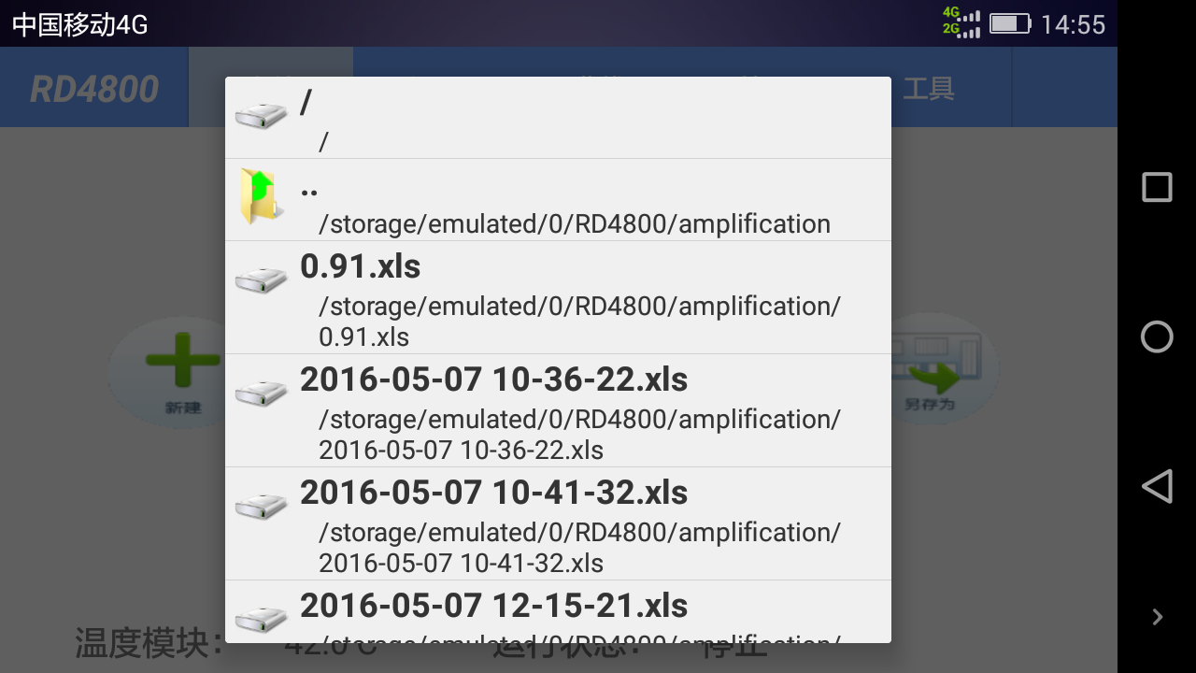

图5.1 打开文件图

在进入文件页面后，点击打开按钮，会弹出一个这样的Dialog，其中显示的每一条记录是使用ListView来展示的，其中第一行的反斜杠是表示进入系统根目录，第二个两个点代表进入上一级目录，其余项就是显示的.xls表格文件，这里可以让用户选择系统任意路径下的任意表格文件来打开。当用户点击这里列出的这些.xls文件项中某一行，弹出框会自动消失，并在后台读取相关文件内容，如果这个表格的内容不符合定义的实验数据格式，会抛出异常提示。

这个Dialog中的ListView的每一项布局如下xml所示：

<?xml version="1.0" encoding="utf-8"?>

<LinearLayout xmlns:android="http://schemas.android.com/apk/res/android"

android:orientation="horizontal"

android:layout_width="match_parent"

android:layout_height="wrap_content"

android:background="#f0f0f0"

android:id="@+id/file_item_id">

<ImageView

android:id="@+id/filedialogitem_img"

android:layout_width="32dp"

android:layout_height="32dp"

android:layout_margin="4dp"/>

<LinearLayout

android:layout_width="wrap_content"

android:layout_height="wrap_content"

android:orientation="vertical" >

<TextView

android:id="@+id/filedialogitem_name"

android:layout_width="fill_parent"

android:layout_height="wrap_content"

android:textColor="#333"

android:textSize="18sp"

android:textStyle="bold" />

<TextView

android:id="@+id/filedialogitem_path"

android:layout_width="fill_parent"

android:layout_height="wrap_content"

android:paddingLeft="10dp"

android:textColor="#333"

android:textSize="14sp" />

</LinearLayout>

</LinearLayout>

### 5.2.2设置界面参数作用

图5.2给出了设置界面的效果图，其中当溶解曲线选中再取消后，起始温度以及度数误差都处于不可点击状态

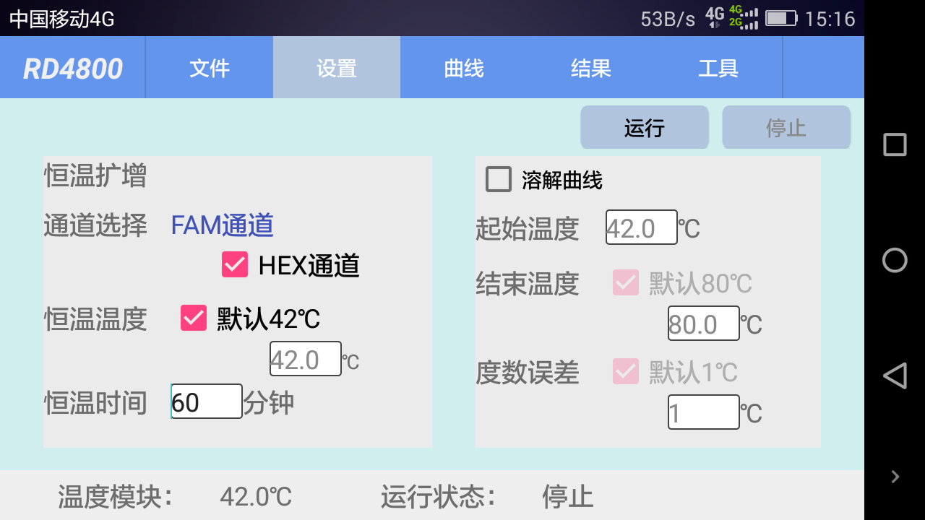

图5.2 设置功能实现界面

这里通过点击相应的Checkbox来选择不同的运行条件，编辑Edittext内容来输入不同的参数；当溶解曲线选框没有被勾选时，起始温度、结束温度、度数误差等都无法进行编辑更改操作；在实时数据采集程序未运行时，停止按钮也是处于不可点击状态，只有运行按钮是可点击的；界面底部的温度模块以及运行状态是和设置界面的参数保持同步的（点击运行按钮后）；这里由于溶解曲线选框默认没有选中，则在运行时，如果没有更改，那么在曲线显示界面溶解曲线按钮是无法展示的，如下图5.3所示，溶解曲线按钮不可点击。

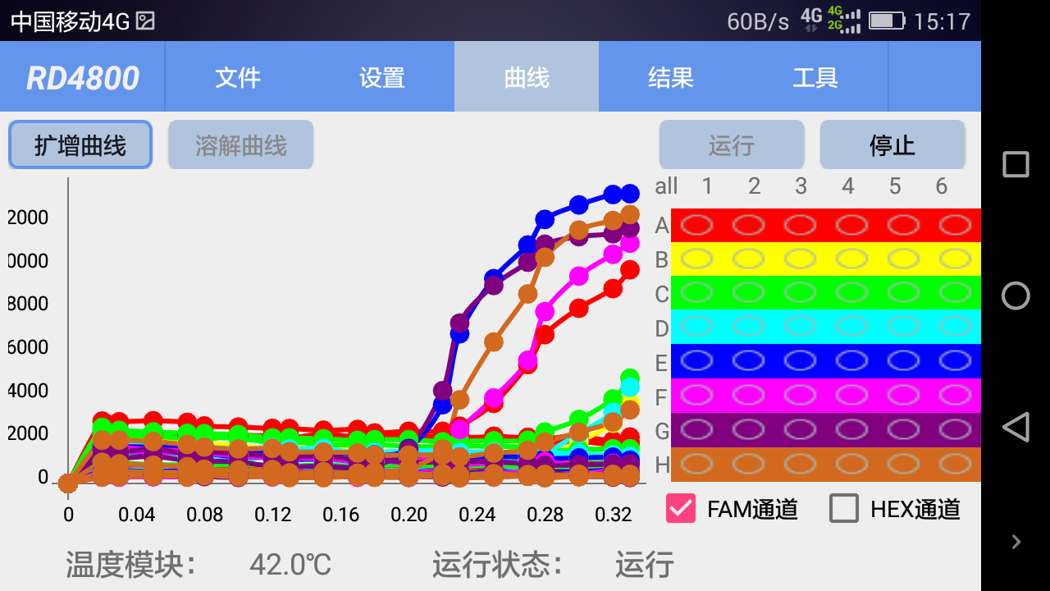

图5.3 对应的曲线界面

这里列出点击运行按钮后的程序逻辑：

public void startGetDataFromDb() {//运行

if (excelData != null && excelData.size() > 0) {

excelData = new ArrayList<Map<String, Object>>();

mResultFg.clearResultData();//清除掉旧的实验结果

}

showRunType.setText("运行");

if (settingParas.get("default_temp_edit") != null) {

showTempText.setText(settingParas.get("default_temp_edit") + "℃");

}

if (settingParas.get("hex_graph_choice").equals("false")) {//如果设置页面没有勾选采集hex通道数据，则这里无法点击选择

mGraphFg.setHexCheckboxFalse();

} else if (settingParas.get("hex_graph_choice").equals("true")) {

mGraphFg.setHexCheckboxTrue();

}

//handler.post(runnable);

new Thread(ampTaskThread).start();

if (settingParas.get("dissolution_graph_choice").equals("true")) {

//handler.post(disRunnale);

new Thread(disTaskThread).start();

}

}

### 5.2.3 曲线界面实现

曲线界面图5.4和图5.3相比，不同的地方在于溶解曲线按钮是处在选中的状态，因此下方曲线显示部分的曲线内容就是溶解曲线以及对应的求导数曲线了（注：由于没有实际的溶解曲线数据，因此这里将扩增实验的模拟数据文件当做溶解曲线的模拟数据文件来使用并绘制的求导数曲线，其中溶解曲线的点是以圆表示，求导曲线的点则以菱形表示）；扩增曲线的x轴的值是由分钟转换为小时的两位数小数，而溶解曲线的数据点采集则是基于从起始温度加上温度差值来表示的坐标值上；需要注意的一点时，为了区别显示的曲线是哪种类型的，因此给选中的按钮添加了蓝色粗边框以表示选中状态，同样这里在选中后也会防止触发重复点击。

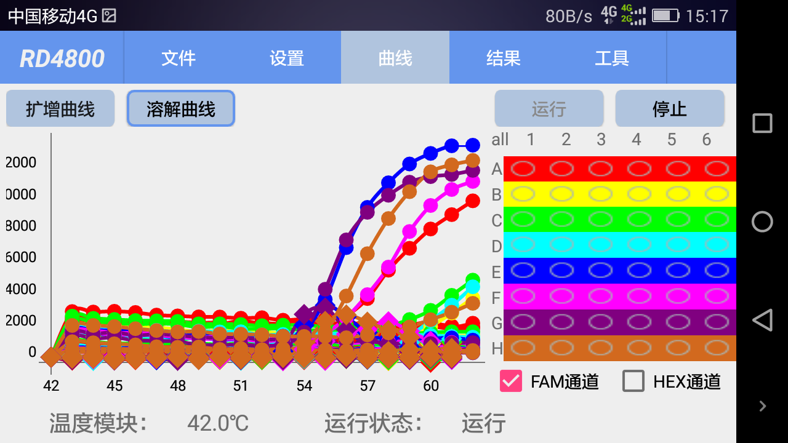

图5.4 溶解曲线界面

关于筛选部分的算法逻辑：

（1）判断设置界面HEX通道是否选中，选中则采集HEX通道数据。

（2）采集所有48孔的数据。

（3）将所有孔以编号为key，true代表选中，false代表未选中放入一个map中作为孔筛选参数；FAM及HEX通道选中与否作为通道筛选参数

（4）点击选中或取消选中某一孔，触发重新绘制曲线；选中单通道或双通道，触发重新绘制曲线。

（5）通过孔筛选参数以及通道筛选参数判断绘制哪些曲线。

绘图功能的代码实现：

/**

* @param time 运行次数，即绘制出来的点数

*/

public void drawChart(int time) {

Map<String, List<String>> famResult = null;

Map<String, List<String>> hexResult = null;

double initTem = Double.parseDouble(paras.get("dissolution_tempnum_edit"));

double tempDis = Double.parseDouble(paras.get("change_counttemp_edit"));

int type = 0;

if (dissolutionType.get("amp_btn").equals("true")) {

type = 1;

if(labData == null || labData.size() == 0) {

return;

}

} else if (dissolutionType.get("dis_btn").equals("true")) {

type = 2;

if(dissolutionData == null || labData.size() == 0) {

return;

}

}

if (type == 1) {

if (chartType.get("fam_checkbox").equals("true")) {

famResult = (Map<String, List<String>>) labData.get("FAM");

}

if (hexCheckbox.isClickable()) {//可点击，双通道采集数据

if (chartType.get("hex_checkbox").equals("true")) {//显示hex

hexResult = (Map<String, List<String>>) labData.get("HEX");

}

}

} else if (type == 2) {

if (chartType.get("fam_checkbox").equals("true")) {

famResult = (Map<String, List<String>>) dissolutionData.get("FAM");

}

if (hexCheckbox.isClickable()) {//可点击，双通道采集数据

if (chartType.get("hex_checkbox").equals("true")) {//显示hex

hexResult = (Map<String, List<String>>) dissolutionData.get("HEX");

}

}

}

List<Line> lines = new ArrayList<Line>();

for (int i = 1; i <= 48; i++) {//从1到48个孔

int num = (i - 1) / 6;

if (showHoleChart.get(String.valueOf(i)).equals("true")) {//该孔曲线显示

if (famResult != null) {

Line line = new Line(getListVals(famResult, i, time, type));

line.setColor(colors[num]);

line.setCubic(true);

line.setHasLabelsOnlyForSelected(true);

lines.add(line);

if(type == 2) {

Line lineFamDt = new Line(mu.getDisDtValue(famResult.get(String.valueOf(i)),time, initTem, tempDis));

lineFamDt.setColor(colors[num]);

lineFamDt.setCubic(true);

lineFamDt.setShape(ValueShape.DIAMOND);

lineFamDt.setHasLabelsOnlyForSelected(true);

lines.add(lineFamDt);

}

}

if (hexResult != null) {

Line line = new Line(getListVals(hexResult, i, time, type));

line.setColor(colors[num]);

line.setCubic(true);

line.setHasLabelsOnlyForSelected(true);

lines.add(line);

if(type == 2) {

Line lineHexDt = new Line(mu.getDisDtValue(hexResult.get(String.valueOf(i)),time, initTem, tempDis));

lineHexDt.setColor(colors[num]);

lineHexDt.setCubic(true);

lineHexDt.setShape(ValueShape.DIAMOND);

lineHexDt.setHasLabelsOnlyForSelected(true);

lines.add(lineHexDt);

}

}

} else {

continue;

}

}

LineChartData data = new LineChartData();

data.setLines(lines);

Axis axisX = new Axis(); //X轴

axisX.setTextColor(Color.BLACK);

data.setAxisXBottom(axisX);

Axis axisY = new Axis(); //Y轴

axisY.setTextColor(Color.BLACK);

data.setAxisYLeft(axisY);

mainChart.setLineChartData(data);

mainChart.setInteractive(true);

mainChart.setZoomType(ZoomType.HORIZONTAL);

mainChart.setContainerScrollEnabled(true, ContainerScrollType.HORIZONTAL);

}

### 5.2.4 结果展示界面实现

图5.5为某次实验后计算的每个孔的实验结果显示。

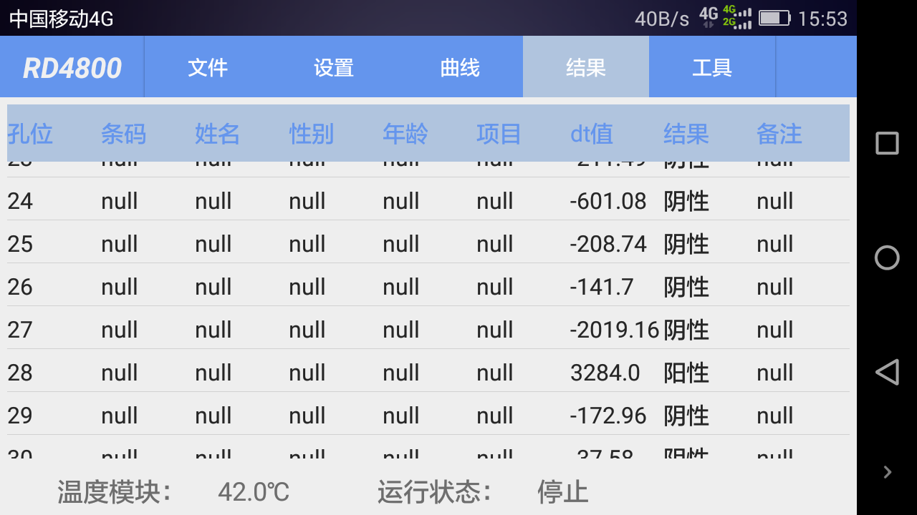

图5.5 结果展示界面

由于目前来说，实验的模拟数据是只有采集到的恒温扩增的扩增效率，孔位是可以通过计算得到，其他的像是条码、姓名、性别、年龄、项目等暂时都是无数据；dt值即是要求阴阳性算法计算的曲线斜率，结果就是判断该条曲线是阴性还是阳性的。算法的实现逻辑：

（1）计算所有点的x轴均值以及y轴点的均值。

（2）根据公式：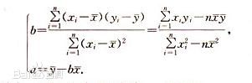计算曲线的线性回归系数。

（3）由于实验结果分为阳性和阴性，曲线二次拟合的结果分别近似于斜率较大的直线和斜率为负的直线，如下图所示。因此可以得出结论：在扫描仪采集数据误差可接受范围内，阳性实验结果的曲线线性回归系数应当普遍大于某一个数，对应的，阴性实验结果的曲线线性回归系数就应该小于这个数了。为了保持结果的准确性我这里使用的边界条件值是50*60，求得dt值小于此数的即是阴性实验结果，否则就是阳性实验结果。

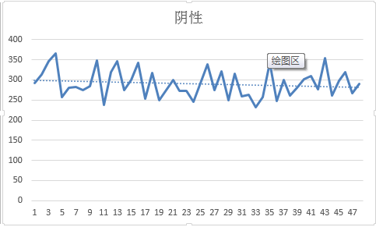

图5.6 Excel模拟阴性结果曲线

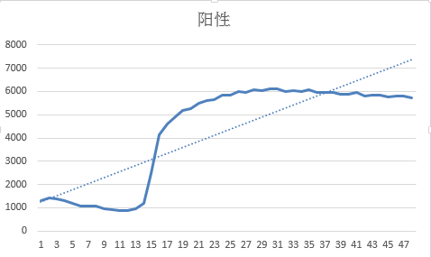

图5.7 Excel模拟阳性结果曲线

（4）对于阴性实验结果，线性回归系数即是dt值；对于阳性实验结果，则不一样：从所有点数据中找出连续斜率大于该曲线线性回归系数的斜率，其中最大的一个值即是所要计算的dt值。

阴阳性算法的代码实现：

/**

* @param value 扩增采集到的数据

* @return 线性系数dt

*/

public Double getDtValue(List<String> value, int size, double aveX, double aveY) {//注意这里需要将x轴的值转为小时值，所以换算后需要将结果乘以60

double numerator = 0.0;

double xDeno = 0.0;

for (int i = 0; i < size; i++) {

numerator += (i + 1) * Double.parseDouble(value.get(i));

xDeno += Math.pow((i + 1), 2);

}

numerator = numerator - size * aveX * aveY;

double denominator = xDeno - size * Math.pow(aveX, 2);

numerator = numerator * hourTime;

return divideValue(numerator, denominator, 2);

}

/**

* @param value 扩增采集到的数据点

* @return 真正扩增曲线的dt值

*/

public Double countAmplificationDt(List<String> value, double curveDt) {

List<Double> dyList = new ArrayList<Double>();

List<Double> resultList = new ArrayList<Double>();

double temp = 0.0;

for (int i = 0; i < value.size() - 1; i++) {

temp = Double.parseDouble(value.get(i + 1)) - Double.parseDouble(value.get(i));//两点之间的差值

dyList.add(temp);

}

for (int i = 0; i < dyList.size() - 1; i++) {

if (dyList.get(i) > curveDt && dyList.get(i + 1) > curveDt) {//连续两个点斜率大于拟合拟合直线的斜率

resultList.add(dyList.get(i));

continue;

}

if (dyList.get(i) > curveDt && dyList.get(i + 1) < curveDt) {//曲线开始平稳乃至下降

if (resultList.size() >= 1) {

resultList.add(dyList.get(i));

break;

} else {

continue;

}

}

}

if (resultList.size() == 0) {//未找到比拟合直线斜率大的

return -1.0;

} else {

return maxValue(resultList);

}

}

public Double maxValue(List<Double> inputList) {

double temp = 0;

if (inputList != null && inputList.size() > 1) {

temp = inputList.get(0);

for (int i = 1; i < inputList.size(); i++) {

temp = temp > inputList.get(i) ? temp : inputList.get(i);

}

}

return temp;

}

### 5.2.5 工具界面实现

图5.8显示的是工具界面中已经被选中的文件效果图。

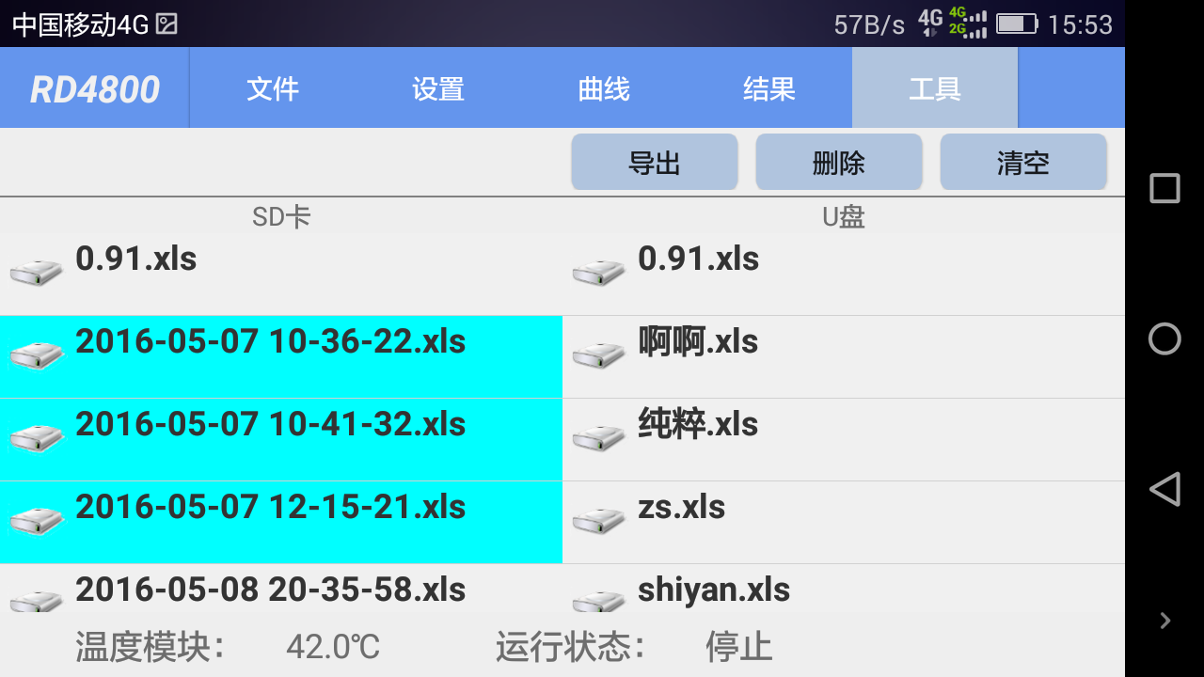

图5.8 工具界面

在工具界面栏中，左边是本地SD卡内应用目录文件夹下的.xls文件，右边是可移除SD卡内应用目录文件夹下的.xls文件。当选中右侧列表中的某些项之后，点击导出按钮则这些文件项会出现在右侧的列表中，删除操作类似，不过刷新的是本地文件列表目录。由于算法实现代码较长，这里不再缀述，只给出算法的实现逻辑。

算法逻辑如下：

（1）点击列表项，触发相应事件更改选中项背景色表示选中。

（2）点击导出按钮，代码采集选中项文件名以及文件路径

（3）将选中的文件以二进制流的形式拷贝到指定外置SD卡目录

（4）刷新右侧文件列表。

# 第6章 总结与展望

## 6.1 总结

本软件基于Android系统开发，可移植平台广泛，由于面向国内市场，全中文界面更易使用，用户可以轻易上手；对于RD4800恒温扩增荧光检测仪采集到的扩增或者溶解数据，本软件可以以曲线的方式实时显示数据的变化规律；对于扩增实验的阴阳性结果，可以在实验完成或停止后立即给出实验结果。软件操作简单，在实验开始前，用户可以手动建立文件用来存储接下来的实验结果数据，如果用户没有手动新建文件，本软件也会自动生成保存结果的表格文件对于有外置存储卡的设备，本软件支持将实验结果数据文件导出到外置储存卡。

一点一滴，从第一行代码开始，经过2个月的学习、尝试、设计、开发、调试，我命名为RD4800的Android应用终于算是圆满完成，基本的应用功能都已经测试通过。尽管个人很是欣喜，然而我注意到这个应用仍有诸多不完善的地方，比如软件的开启速度比较慢、界面的美观性不足、提示信息比较僵硬等都有待提升。在这次Android开发之旅中，我学到了很多东西，Android界面的设计、UI线程与普通线程间的通信方法、Java文件操作的注意事项、遇到问题的解决方案和思路等这些都让我收获颇多。

总结一下大概就是：

（1）Java接口回调的通信方式

（2）Java进行文件操作的种种要点

（3）进行Android开发的经验

（4）分析问题，查找资料解决问题的能力提升

## 6.2 展望

基于SAT技术的广泛应用，RD4800恒温扩增荧光检测仪有着广阔的市场前景，作为配套应用软件的RD4800应用的使用也会不断扩大。尽管目前的RD4800还有着诸多不足，但是我会继续学习Android开发技术，不断提高我的技能水平，为下一个项目做好充分的准备。

# 参考文献

[1] 张海藩.软件工程导论(第五版) [M].北京：清华大学出版社，2008

[2] Lauren Darcey,Shane Conder.Android移动应用开发(第三版)卷Ⅰ:基础篇 [M].北京：人民邮电出版社，2012

[3] (美)Y.Daniel Liang.Java语言程序设计：基础篇(第八版) [M].北京：机械工业出版社，2011

[4] 赵逢禹,曹春萍.软件协同设计 [M].北京: 清华大学出版社，2011

[5] 陈昱,江兰帆.  基于Google Android平台的移动开发研究[J]. 福建电脑. 2008(11)

[6] 公磊,周聪.基于Android的移动终端应用程序开发与研究[J]. 计算机与现代化. 2008(08)

[7] 张亚杰.基于Android平台的移动终端应用程序的研究与开发[D]. 郑州大学 2013

# 致 谢

从毕业设计项目的立题到开始写毕设文档，这接近3个月的时间，赵逢禹，袁旭军老师给了我很多的建议和指导，特别赵逢禹老师是在功能性需求上的解答到阴阳性算法的设计概念都给了我很大的启发，加上我不断地进步学习Android开发知识，终于完成了这个RD4800恒温扩增荧光检测仪软件并且测试通过。

在此我对他们表示由衷的感谢！谢谢两位老师的指导帮助！